Стендовая наладка регуляторов, исполнительных механизмов, регулирующих органов.

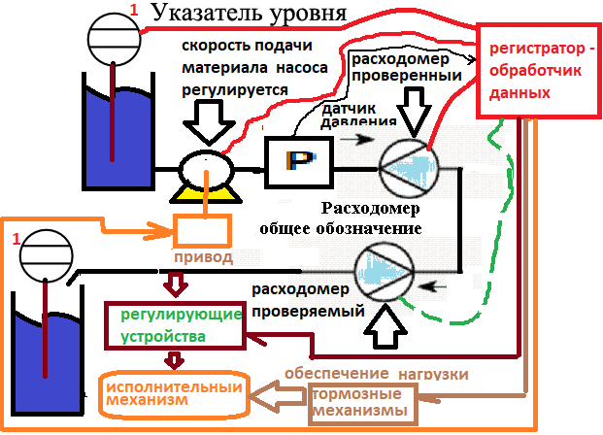

Общая схема стенда.

С уровнем избыточности , достаточности и необходимости,

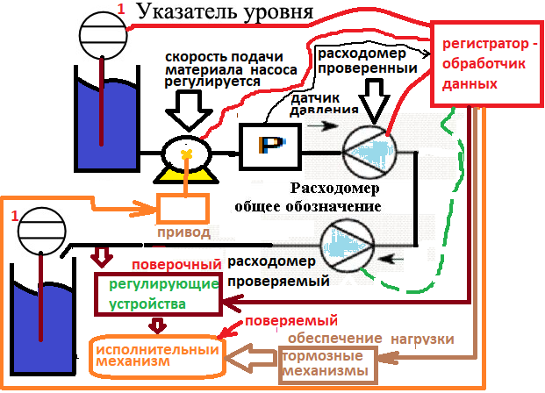проверяем исполнительные механизмы

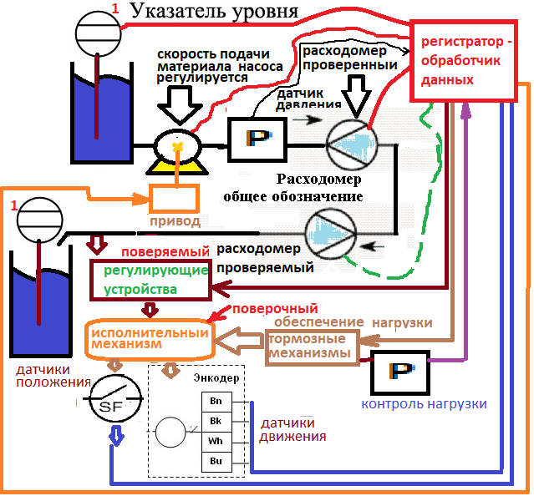проверяем регулирующую аппаратуру.